**Análisis Descriptivo**

**Nombre: Dani Aldaz**

Para el trabajo se unifico los archivos:

GRUPO 1 FINAL.xlsx

GRUPO 2 FINAL.xlsx

GRUPO 3 FINAL.xlsx

GRUPO 4 FINAL.xlsx

El total de registros es de 464 encuestas:

**Distribución Demográfica: Analizar la distribución de género y edad de los encuestados.**

Hombres 186 y Mujeres 278

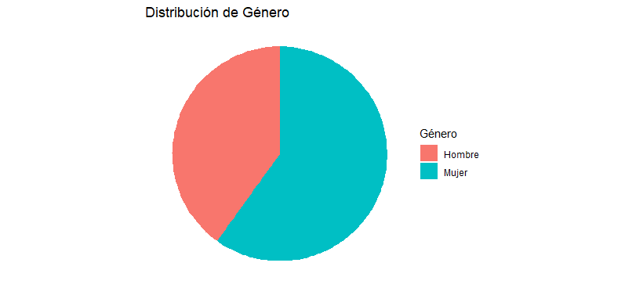

Edad:

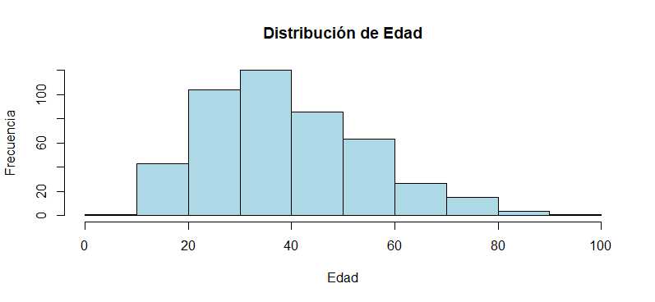

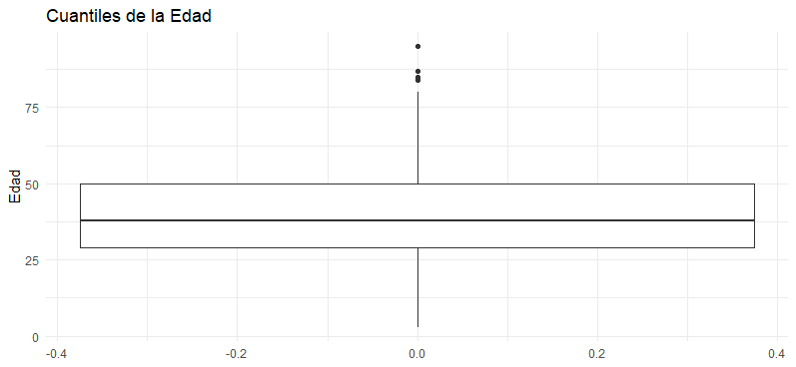

En la imagen siguiente se realiza el análisis por rangos de edad en donde prevalece el grupo de mujeres sobre los hombres.

Edad >= 0 & Edad <= 12 ~ "Niños",

Edad >= 13 & Edad <= 19 ~ "Adolescentes",

Edad >= 20 & Edad <= 35 ~ "Adultos jóvenes",

Edad >= 36 & Edad <= 55 ~ "Adultos",

Edad >= 56 & Edad <= 64 ~ "Adultos mayores",

Edad >= 65 ~ "Tercera edad"

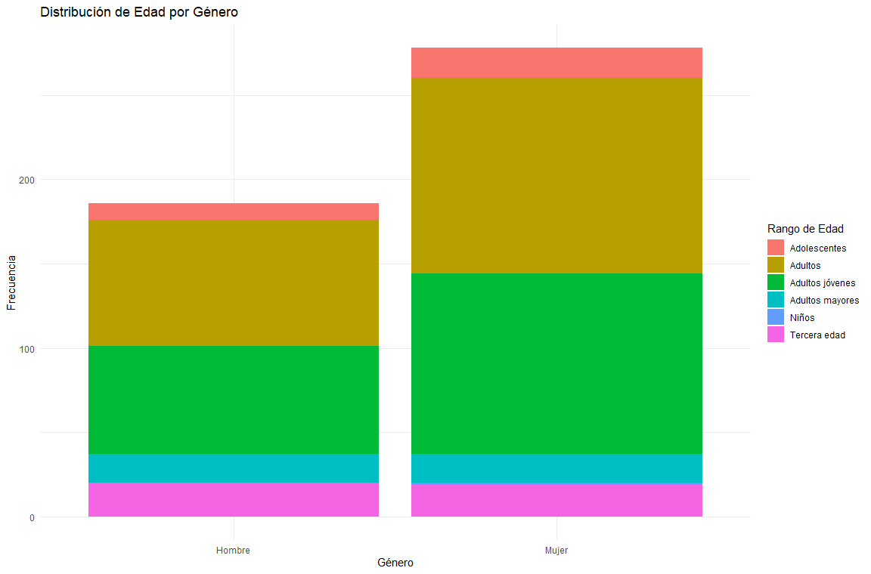

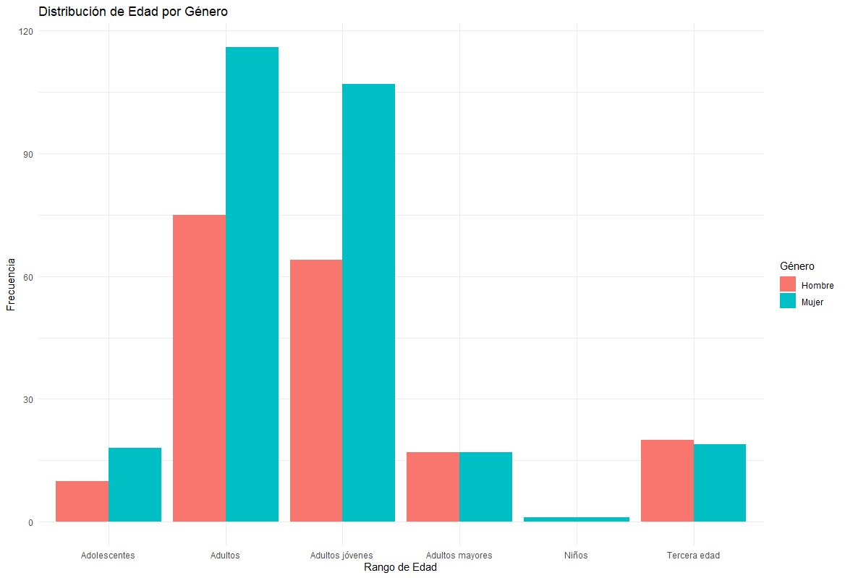

**Nivel de Conocimiento y Servicio: Evaluar el nivel de conocimiento sobre el sistema de gestión de residuos sólidos y la calificación del servicio de recolección.**

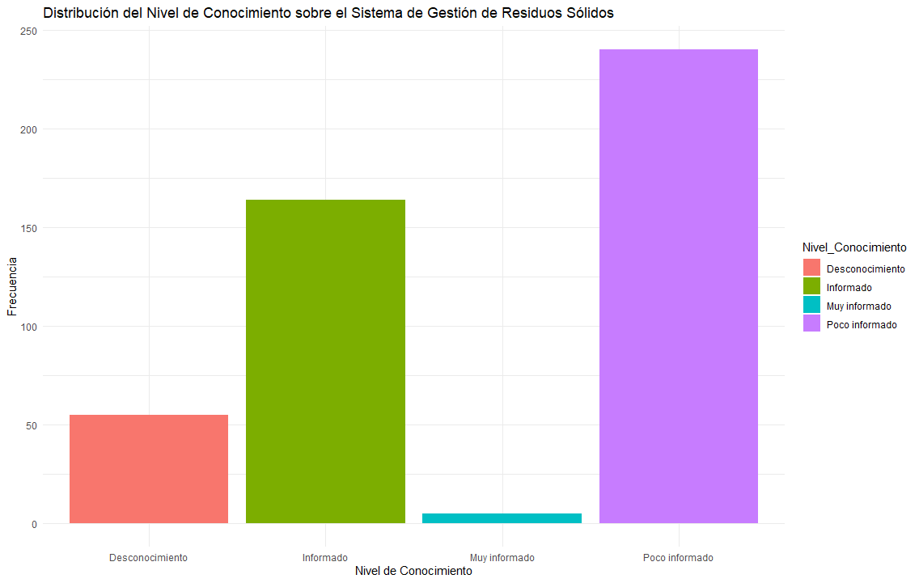

Se puede apreciar que “Poco Informado” es la respuesta que mayor porcentaje tiene en las encuestas.

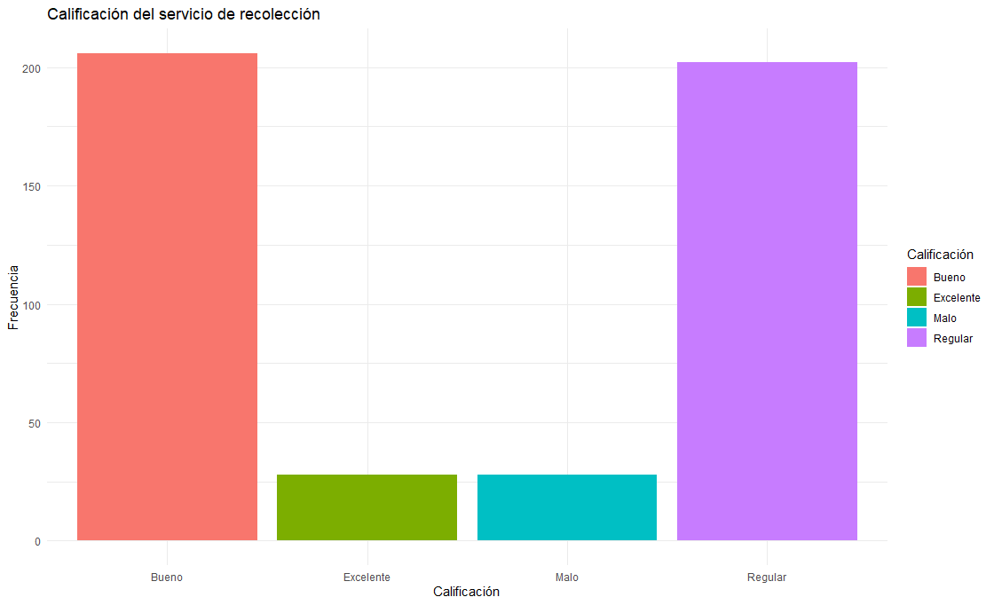

Entre bueno y Regular son los mas altos de la calificación

**Compromiso Ambiental: Examinar el compromiso con el reciclaje y la protección del medio ambiente.**

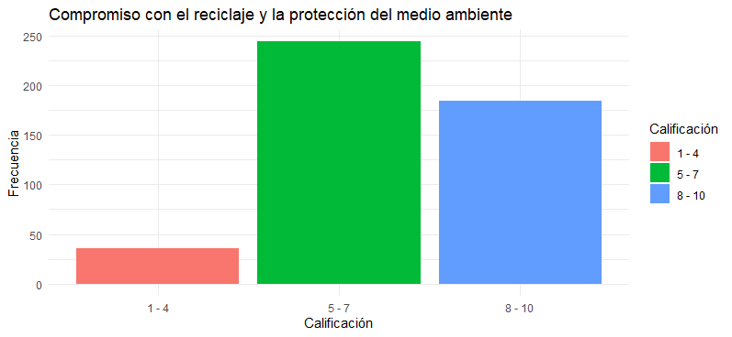

De 5 a 7 es la respuesta con mayor respuesta

**Calificación de Servicios Públicos: Calificar el servicio de barrido de calles y la implementación de contenedores de basura**

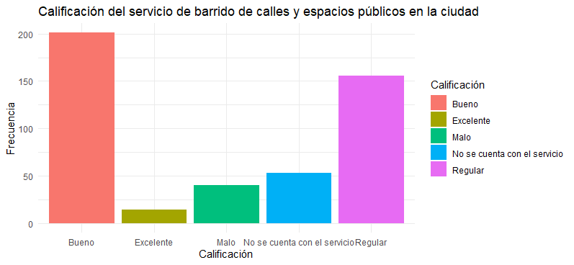

En este caso “Bueno” y “Regular” son las calificaciones sobresalientes y la tercera es que no cuentan con el servicio.

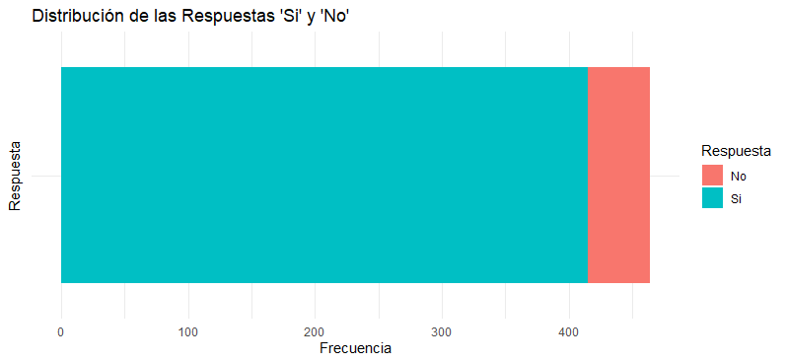

Sin lugar a duda el Si se antepone en las respuestas